Консультация для родителей
«Роль книги в развитии ребенка»
Материал подготовила воспитатель Пластун Л.В.
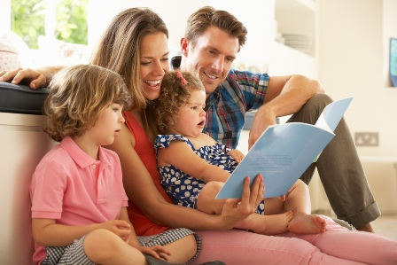
Дети имеют огромную потребность, чтобы родители читали им вслух. Для благополучного развития ребенка семейное чтение очень значимо, и не только пока ребенок сам не умеет читать, но и в более позднем возрасте. Дети с нетерпением ждут, когда же у мамы или папы найдется для них время.
Чтобы ребенок рос психически здоровым, ему необходимо полноценное общение с родителями, личностное общение, когда внимание уделяется ему полностью. И совместное чтение дает такую возможность.

Аспекты развития ребенка, затрагивающиеся в процессе совместного чтения.
- Удовлетворение потребности в безопасности. Когда ребенок сидит на коленях у мамы или папы (или рядом с родителем, прижавшись к нему) во время чтения книги, у него создается ощущение близости, защищенности и безопасности. Создается единое пространство, чувство сопричастности.
- Чувство ценности и значимости своего «Я» и своих интересов. Когда родители читают то, что интересно ребенку и готовы обсуждать с ним значимые для него темы, стремятся как можно лучше понять его взгляды, у ребенка формируется представление о себе как о значимой личности, чьи потребности и интересы важны (так как им уделяют внимание такие важные люди – родители).
- Формирование ценностей. Книга влияет на нравственные идеалы ребенка, формируя его ценности. Герои книг совершают различные поступки, переживают разные жизненные ситуации, созвучные с миром ребенка или неизвестные ему. На примерах ситуаций, в которые попадают герои книг, ребенок учится понимать, что такое добро и зло, дружба и предательство, сочувствие, долг, честь. И задача родителей помочь увидеть отражение этих ценностей в жизни ребенка.
- Отреагирование значимых переживаний. Книга – это и средство отреагирования (разрядки) переживаний, болезненных или пугающих ребенка, с которыми не всегда есть возможность совладать в привычной ситуации. Ребенок совместно с героем переживает его неудачи и победы, преодолевает страхи и трудности на пути к поставленной цели. Тем самым освобождаясь от своих собственных страхов и негативных переживаний.
- Обучение новым или необходимым моделям поведения. Через книгу ребенок воспринимает различные модели поведения (как дружить, как добиваться цели, как решать конфликты), которые могут быть эффективны в различных жизненных ситуациях. Наибольший эффект может быть достигнут, если чтение дополняется также совместным обсуждением, кто и что вынес для себя, что понравилось, что было близко, напугало, позабавило. Родители могут помочь ребенку увидеть аналогии, прочитанного с его собственной жизнью.
Как правило, в семьях, где родители часто и много читают детям, существует гармоничная, доброжелательная атмосфера. Чтение книг родителями своему ребенку можно рассматривать как показатель благополучной семьи, в таких семьях низкий уровень насилия и семейной дисгармонии.
В чем именно польза чтения?
Прежде всего, чтение развивает речевые способности и напрямую влияет на качество и количество словарного запаса. Благодаря чтению человек учится концентрировать внимание, тренирует память. Книга способствует развитию образного мышления.
Чтение развивает познавательные интересы и расширяет кругозор. Книги помогают ребенку познать самого себя.
Книга объединяет поколения. Книги придают силы и вдохновение. Они увлекают и развлекают. Они заставляют детей и взрослых смеяться и плакать. Они сокращают одиночество, приносят утешение и указывают выход из трудного положения.
Чтение - самое доступное и полезное для интеллектуального и эмоционально-психического развития ребенка занятие.

